Symulacja ramu bez otoczki.

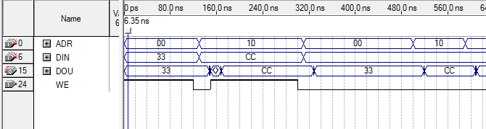

Symulacja ramu trójstanowa szyną danych

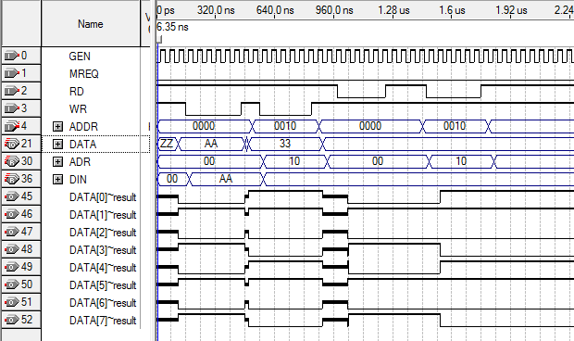

Symulacja odczytu z Rom

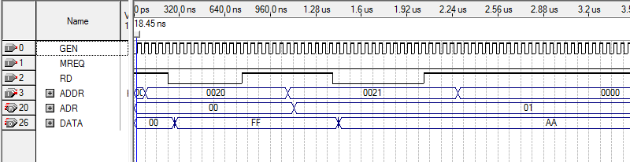

Symulacja wysyłania danych na wyjście R0 => OUT(0x00)

